Ordenador VE-1004

SimuladORde ASSEMBLER

Creado por: Renzo Mauricio Díaz Díaz Manual de Usuario



1. 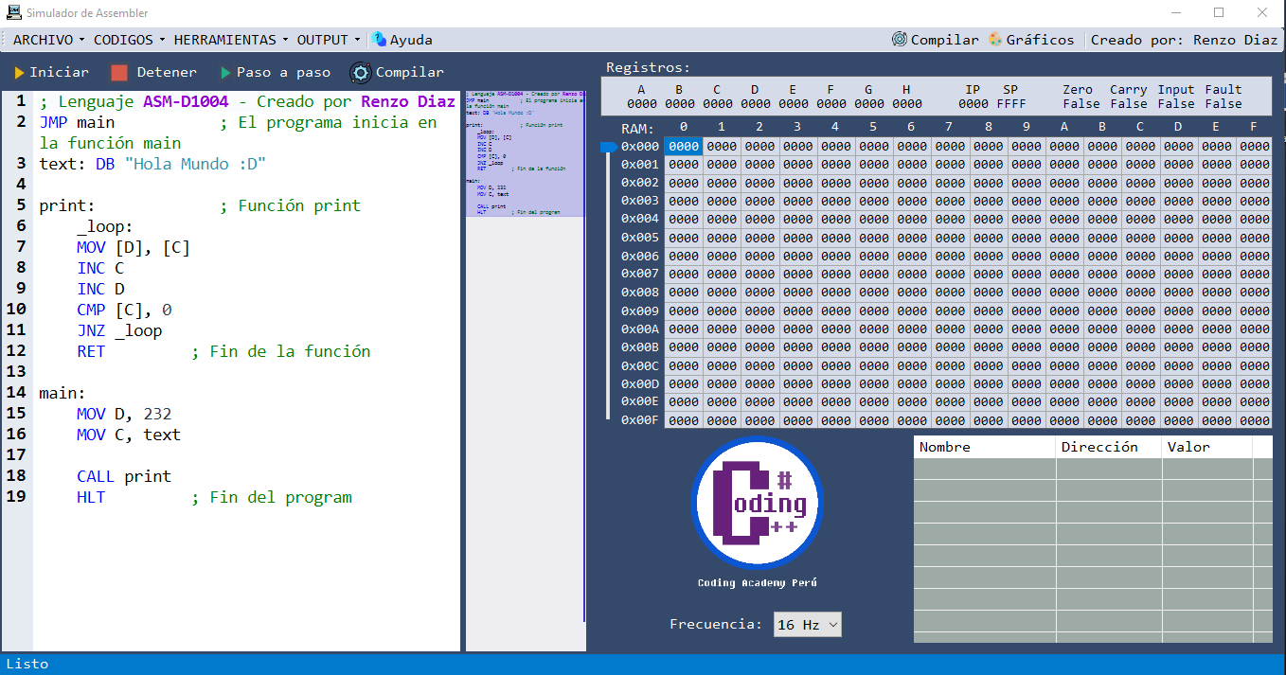IDE

El Entorno Integrado de Desarrollo del ordenador VE-1004 cuenta con 5 partes principales:

1. Menú de opciones

* ‘Archivo’: se puede guardar, abrir, o crear un nuevo documento.
* ‘Códigos’: Códigos ejemplo.
* ‘Herramientas’: Conversor de base, detección de teclas y configuraciones.
* ‘Output’: Permite cambiar el formato de salida del programa.
* ‘Ayuda’: Información adicional, set de instrucciones e información del desarrollador.
* ‘Compilar’: Compila el código
* ‘Gráficos’: Diseño de sprites para la codificación de juegos.

1. Editor de texto

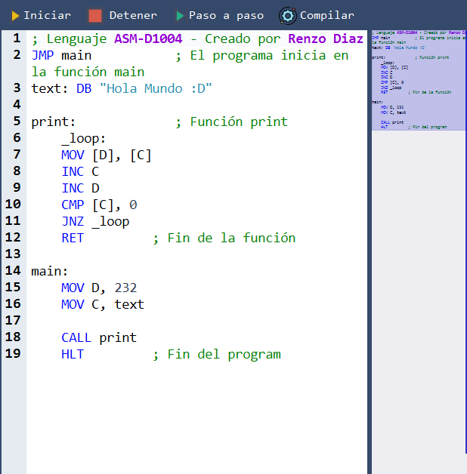Aquí se puede escribir código en assembler, el editor reconocerá las instrucciones escritas y las resaltará de azul, también reconocerá los comentarios y los resaltará de verde.

En el panel superior se puede compilar, iniciar o ejecutar paso a paso el código escrito.

1. Vista de registros y memoria ram

Se aprecia en base hexadecimal los 8 registros multipropósito del ordenador, el puntero a instrucción, el puntero a pila y los marcadores.

Se puede apreciar parcialmente la memoria ram. Para ver los demás valores deslizar la barra izquierda.

Para conocer el valor de una posición de memoria leer de izquierda a derecha los indicadores.

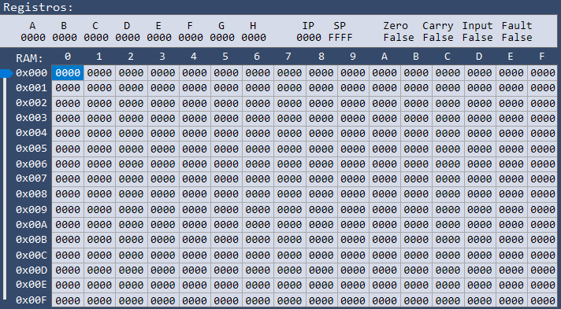

1. Panel de marcadores

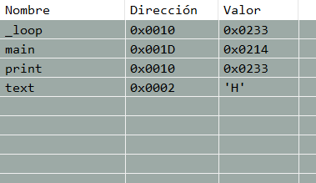Cuando al programar se utilizan marcadores se listan en este cuadro, describiendo su nombre, la posición de memoria al que apuntan y el valor almacenado en dicha posición,

1. Reloj del ordenador

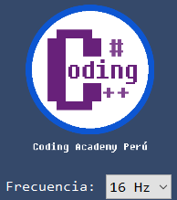Indica la frecuencia con la cual se ejecutar las instrucciones.

Unidad: instrucciones / segundo

1. Herramientas

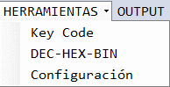

1. Indicador de tecla (Key Code)

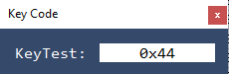Al pulsar una tecla, muestra el valor ASCII de esta en base hexadecimal.

1. 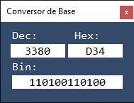Conversor de base

Al escribir en alguno de los recuadros, los demás se autocompletan con la representación del número ingresado en sus respectivas bases numéricas.

1. Output

Se pueden elegir dos formatos de salida diferentes.

1. Display de texto

Este display muestra 32 caracteres a la vez. Su posición en memoria RAM es modificable en configuración.

1. 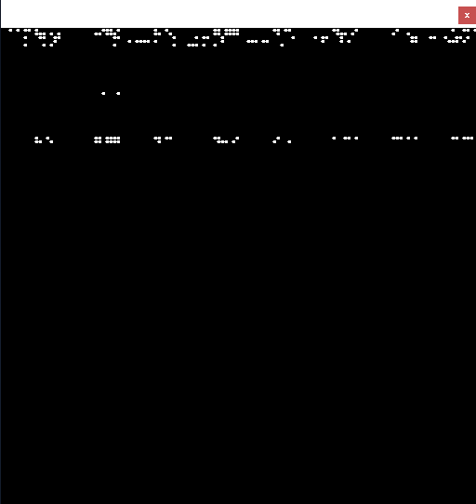Display 128 x 128

Esta pantalla muestra los bits desde una determinada posisión de memoria RAM. Tiene 128 píxeles de alto por 128 píxeles de ancho. Si el estado de un bit es ‘1’ entonces la pantalla se pinta de blanco, de lo contrario sigue de color negro.

1. Sprites

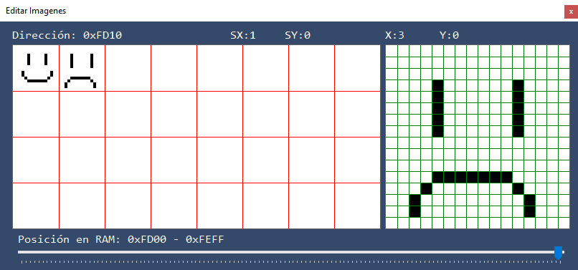El IDE cuenta con un editor de sprites. A la izquierda se tienen una cuadrícula con todos los sprites creados. Y al hacer clic sobre uno de ellos se muestra su posición en RAM y permite editarlo en la parte derecha (Clic para pintar de negro y anti-click de blanco).

Con la barra inferior se puede modificar su posición en RAM.

1. Configuración

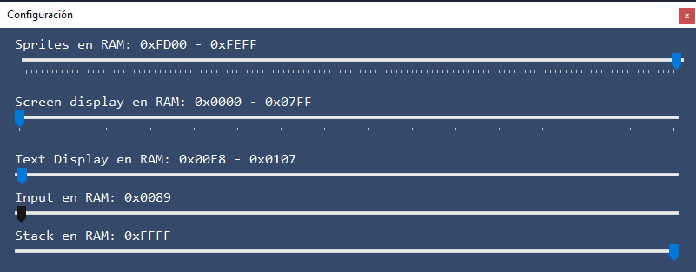Para variar estos valores se debe arrastrar las barras horizontales.

1. Sprites en RAM

Especifica desde qué posición se guardarán los sprites creados una vez se compile el programa. Se debe tener cuidado porque estos sobrescribirán cualquier porción de código que se encuentre en esa área.

1. Screen Display en RAM

Especifica desde qué posición de memoria el ordenador interpretará la pantalla de 128 x 128 píxeles.

1. Text Display en RAM

Especifica desde qué posición de memoria el ordenador interpretará los caracteres ASCII para mostrar en el display de texto.

1. Input en RAM

Especifica en qué posición de memoria se guardarán las teclas ingresadas por teclado.

1. Stack en RAM

Especifica el límite de la pila del ordenador.

1. Barra de estado.

Es parte del IDE pero se merece su propia sección. En la parte inferior de la pantalla hay un panel con un color específico y un mensaje que proporciona información del estado del programa.

‘Listo’: El programa está listo para compilarse.

‘Error de compilación’: Proporciona información sobre el problema al compilar el código.

‘Compilación exitosa’: El programa se ha compilado correctamente.

‘Error de ejecución’: El programa se ha ‘caido’ durante su ejecución.

‘Advertencia’: Información relevante para el desarrollador.

